Título do artigo
Subtítulo do artigo
SESSÃO TEMÁTICA: INDICAÇÃO DO NOME DE UMA DAS SESSÕES TEMÁTICAS DO EVENTO
CATEGORIA: INDICAÇÃO DO TIPO DE COMUNICAÇÃO - ARTIGO ACADÊMICO CIENTÍFICO OU ARTIGO SOBRE TRABALHOS PRÁTICO/PROFISSIONAIS

Autor 1: Nome/filiação institucional/E-mail
Autor 2: Nome/filiação institucional/E-mail
Autor 3: Nome/filiação institucional/E-mail

RESUMO
Este documento apresenta o modelo que deverá ser utilizado para envio de artigo para o 7º CIAP. O resumo, obrigatório, terá no máximo 200 (duzentas) palavras, escrito em um único parágrafo. No resumo deve ser destacado, de modo sucinto, o problema estudado, o(s) objetivo(s), o(s) método(s) empregado(s) e as conclusões/resultados mais importantes. O trabalho submetido deve ser inédito. O artigo aceito será reproduzido exatamente como enviado pelo(s) autor(es), portanto, a revisão gramatical é de inteira responsabilidade do(s) seu(s) proponente(s). Se um artigo não estiver de acordo com estas diretrizes, ele será recusado. O trabalho poderá ser apresentado durante o evento e/ou publicado nos anais. Devem ser incluídas de três a cinco palavras-chaves.

PALAVRAS-CHAVES: modelo; formatação; paisagem.

ABSTRACT
This paper outlines the format for submitting an article to the 7th CIAP. The abstract, which is required, should be no more than 200 (two hundred) words long and written in a single paragraph. The abstract ought to describe the problem studied, the objective(s), the method(s), and the main conclusions or results. The work submitted must be previously unpublished. The accepted essay will be reproduced exactly as submitted by the author(s); therefore, grammatical proofreading is the submitter's entire responsibility. A paper that does not follow these requirements will be rejected. The paper may be presented at the event and/or published in the proceedings. Three to five keywords are required.
KEYWORDS: model; format template; landscape.
1 INTRODUÇÃO
A submissão de trabalhos para avaliação pelo comitê científico é feita integralmente pela plataforma de submissão online, que pode ser acessada após a realização do cadastro no site do evento. Mas antes de inscrever seu trabalho você precisa conhecer as normas e regras de formatação exigidas pelo comitê científico do evento e seguir o padrão do template fornecido, de acordo com a modalidade pretendida.
O trabalho deve ser enviado na forma de artigo completo. A proposta de artigo deve obedecer às diretrizes apresentadas neste modelo e ser submetida na plataforma de submissão online em formato pdf.
Cada artigo será avaliado por no mínimo dois pareceristas e, quando necessário, por um terceiro. A avaliação dos artigos são as cegas, por isso, o envio dos trabalhos deve seguir este modelo e deve ser enviado sem qualquer identificação do/s autor/es(as) em nenhuma parte do artigo, quer seja, nas notas, referências, legendas ou no corpo principal do artigo. Após o trabalho ser aceito, o(a) autor(a) deverá enviar o arquivo com identificação do/s autor/es/as.
O 7º CIAP está organizado prevendo a seleção para a apresentação PRESENCIAL de trabalhos que serão incluídos nos anais do evento. A lista dos artigos aprovados estará disponível no site do evento conforme cronograma informado. Existem duas possibilidades de comunicação:
Artigo acadêmico científico: nesta categoria serão aceitas propostas resultantes de pesquisas científicas. Devem conter: introdução, fundamentação teórica, estratégias metodológicas, resultados da pesquisa, discussão, considerações finais e referências.

Artigo sobre trabalhos prático/profissionais: esta categoria envolve a apresentação do resultado de trabalhos técnicos, projetuais, de gestão ou planejamento, realizados durante a atuação profissional do proponente ou como Trabalho Final de Graduação ou de Mestrado Profissional. O artigo deve apresentar o embasamento teórico/metodológico que contribuiu no desenvolvimento da proposta, o contexto de realização e a proposta em si. Devem conter: introdução, contexto e apresentação do trabalho e considerações finais, além de referências, quando for o caso.
Para que os artigos sejam apresentados no evento e publicados nos Anais do 7º CIAP, ao menos o autor principal (a pessoa que submeteu o trabalho) deve realizar o pagamento da inscrição até a data limite de pagamento do primeiro lote. Cada inscrição sustentará a publicação de até 2 trabalhos, sejam eles artigos ou vídeos. Todos que participarem presencialmente do evento deverão pagar inscrição.
Cada trabalho poderá ter, além do autor principal, no máximo, TRÊS coautores (as). Em caráter excepcional e mediante o envio prévio de mensagem justificativa encaminhada à Comissão Científica pela plataforma de submissão online, poderá ser aceita a inscrição de resumos escritos por mais autoras(es).
Serão aceitos para avaliação trabalhos em português, espanhol e inglês.
Para maiores informações, entrar em contato através da plataforma de submissão online.
2 FORMATAÇÃO A SER UTILIZADA
Os títulos devem ser escritos em fonte Calibri, corpo 12 (doze), espaçamento entre linhas 1,5 e espaçamento entre parágrafos 24pt antes e 6pt depois. Títulos primários em caixa alta e negrito, títulos secundários apenas em negrito e títulos terciários sem negrito.
2.1 Paginação
O formato do papel a ser utilizado é A4 (210x297mm), com todas as margens (superior, inferior, esquerda e direita) com 3 cm, fonte Calibri, corpo 11 (onze), exceto a identificação dos autores, que deve ser em tamanho 10 (dez), espaçamento entre linhas simples e espaçamento entre parágrafos 0pt antes e 6pt depois (exceto a identificação dos autores, que deve ser sem espaçamento entre parágrafos). Todo o artigo deve ter alinhamento justificado (exceto título, tabelas e figuras, que são centralizados), com recuos esquerdo e direito iguais a zero. O cabeçalho com a identificação do evento deverá ser mantido em todas as páginas do artigo, conforme este modelo.
2.2 Numeração das páginas
No rodapé, centralizado, fonte Calibri, corpo 10 (dez).
2.3 Figuras e tabelas
Todas as figuras e tabelas devem ser legendadas e citadas no texto. As legendas e fontes devem ser escritas usando a letra Calibri, regular, corpo 10 (dez). As legendas devem ser centralizadas e localizadas acima das figuras e tabelas. As fontes devem ser centralizadas e localizadas abaixo das figuras e tabelas. As figuras e tabelas devem estar próximas à sua citação e centralizadas no corpo do texto. Figuras e tabelas devem ser numeradas consecutivamente.

Figura 1: Exemplo de fotografia
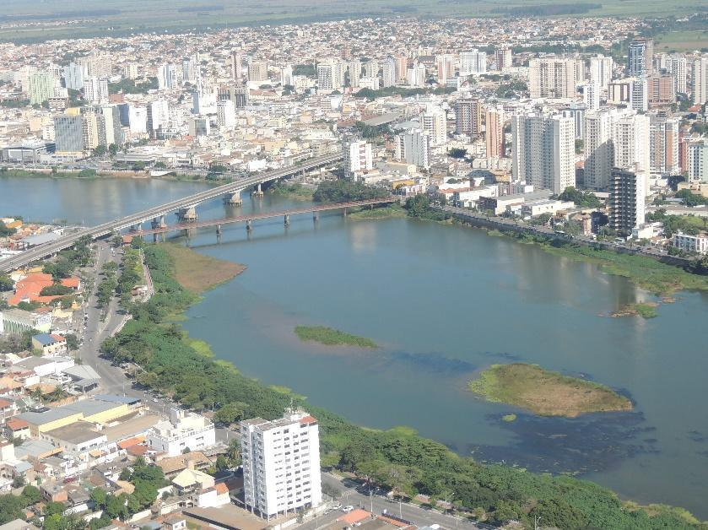
Fonte: Danielly Aliprandi, 2015.

2.4 Citações e notas
Qualquer informação procedente de outros autores deve ter a fonte indicada, conforme ABNT. Citações que excedam três linhas devem ser separadas do corpo do texto, indicadas com duas tabulações e escritas com fonte Calibri corpo 10 (dez), conforme exemplo a seguir.

Para citações que excedam 3 linhas de texto use fonte Calibri, regular, corpo 10, alinhamento à esquerda. Espaçamento entre linhas deve ser simples, recuo de parágrafo de 1,27cm, e espaço de 6 pontos após cada parágrafo de sua citação (Silva, 2011, p.5).

As notas deverão ser inseridas no rodapé da página correspondente em fonte Calibri, corpo 10.
3 CONSIDERAÇÕES FINAIS
O trabalho deverá estar inserido em um dos eixos temáticos do 7º CIAP, devendo contribuir, por sua relevância, originalidade e atualidade, para que o evento atinja seus objetivos.
Os artigos completos (excluindo elementos pré-textuais e pós-textuais, como título, subtítulo, resumo e referências) deverão possuir entre 6 (seis) e 12 (doze) páginas, contendo no máximo 2mb, em formato pdf.
Os trabalhos aceitos na sua versão final só serão publicados nos anais do evento se pelo menos um dos autores estiver inscrito no evento.
Somente poderão ser referenciadas na seção “Referências” do artigo obras citadas no mesmo. Essas devem estar em ordem alfabética e seguir a ABNT.
O uso do papel timbrado da edição atual do evento é obrigatório. O modelo é disponibilizado no site do evento para download.
Atenção! Trabalhos fora da formatação solicitada não serão avaliados/publicados.
AGRADECIMENTOS
Os agradecimentos não constituem item obrigatório, devendo vir no final do texto principal. Na versão enviada para avaliação em PDF, deve-se omitir indicações que possam identificar o trabalho.
REFERÊNCIAS
ASSOCIAÇÃO BRASILEIRA DE NORMAS TÉCNICAS. NBR 5706: Coordenação Modular da Construção– Procedimento. Rio de Janeiro: ABNT, 1977.
ALIER, Joan Martinez. Varieties of Environmentalism. London: Earthscan Publications Ltd, 1997.

As notas deverão ser inseridas no rodapé da página correspondente em fonte Calibri, corpo 10.

